Primera Entrega

## Proyecto SQL

Alumno: Francisco Roldan

Comisión: 73960

--------------------------------------------------------------------------------------------------------------

# Introducción

Este proyecto tiene como propósito implementar los conocimientos adquiridos hasta el momento en un proyecto de una base de datos SQL, en este caso tenemos como objetivo revivir la y actualizar el antiguo videoclub Blockbuster, con un catálogo de películas y series adquiridas hasta el momento por la empresa.

La idea es crear una Base de Datos que contenga un catálogo de películas con sus géneros y actores, administrar usuarios, guardar el historial de reproducciones de los usuarios y brindar recomendaciones a los usuarios según la película con más visualizaciones.

1. Diagrama

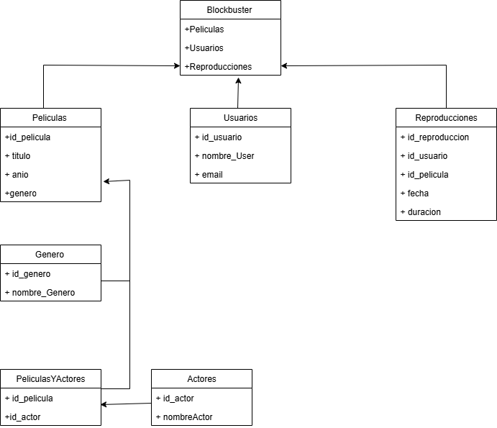

1. Listado de Tablas

|  |  |  |  |
| --- | --- | --- | --- |
| Blockbuster | | | |
| Descripción: tabla principal de la base de datos | | | |
| Nombre del campo | Abreviatura | Tipo de Datos | Tipos de Claves |
| Películas | - | VARCHAR | - |
| Usuarios | - | VARCHAR | - |
| Reproducciones | - | VARCHAR | - |

|  |  |  |  |
| --- | --- | --- | --- |
| Películas | | | |
| Descripción: tabla contenida por las características de una película en especifico | | | |
| Nombre del campo | Abreviatura | Tipo de Datos | Tipos de Claves |
| id_pelicula |  | INT | PK |
| Titulo |  | VARCHAR |  |
| Anio |  | DATETIME |  |
| Genero |  | VARCHAR | FK |

|  |  |  |  |
| --- | --- | --- | --- |
| Usuario | | | |
| Descripción: contiene los datos del usuario | | | |
| Nombre del campo | Abreviatura | Tipo de Datos | Tipos de Claves |
| Id_usuario |  | BIGINT | PK |
| Nombre_user |  | VARCHAR |  |
| email |  | VARCHAR |  |

|  |  |  |  |
| --- | --- | --- | --- |
| Reproducciones | | | |
| Descripción: contiene el tiempo de reproducción de películas por usuario | | | |
| Nombre del campo | Abreviatura | Tipo de Datos | Tipos de Claves |
| Id_reproduccion |  | INT | PK |
| Id_usuario |  | BIGINT | FK |
| Id_pelicula |  | INT | FK |
| Fecha |  | DATETIME |  |
| Duracion |  | TIME |  |

|  |  |  |  |
| --- | --- | --- | --- |
| Genero | | | |
| Descripción: guarda los generos disponibles | | | |
| Id_genero |  | VARCHAR | PK |
| Nombre_Genero |  | VARCHAR |  |

|  |  |  |  |
| --- | --- | --- | --- |
| PeliculasYActores | | | |
| Descripción: tabla que se ocupa de conectar las peliculas con los actores y viceversa | | | |
| Id_pelicula |  | INT | FK |
| Id_actor |  | INT | FK |

|  |  |  |  |
| --- | --- | --- | --- |
| Actores | | | |
| Descripcion: contiene la info de los actores | | | |
| Id_actor |  | INT | PK |
| nombre |  | VARCHAR |  |

1. Link de archivo

<https://github.com/FranciscoRoldan32/Blockbuster_Roldan.git>

1. Vistas
2. Funciones
3. Stored Procedures
4. Triggers

# Vistas

Forma

Vista1:

Nombre de la vista: (Indicar el nombre de su vista).

Descripción: (Proporcionar una explicación clara y técnica de qué hace la vista. Por darles un ejemplo pueden tener una descripción como la siguiente: Esta vista combina datos de las tablas clientes y ventas para mostrar un resumen de las compras realizadas por cada cliente, incluyendo el nombre del cliente, el total de compras y la fecha de la última compra.)

Objetivo: (Explicación de por qué la vista es necesaria y qué problema resuelve o qué funcion cumple en el sistema en general. Por darles un ejemplo pueden tener un objetivo como el siguiente: Proporcionar una visión consolidada de las actividades de compra de los clientes, permitiendo a los usuarios del sistema acceder rápidamente a un resumen de las compras por cliente sin tener que realizar consultas complejas. Esto facilita la toma de decisiones y el análisis del comportamiento de compra.)

Tablas/Datos: (En esta sección pueden indicar por texto que tablas estan involucradas en la vista, y también pueden mostrar una captura de pantalla con parte de lo que les devuelve la vista que crearon al ejecutarla).

Vista1: peliculas_con_genero

Descripción: La vista se encarga de mostrar el género que pertenece una película, y reconocer a cuál genero pertenecen.

Objetivo: es necesaria para poder visualizar no el id del género sino el texto del género en sí.

Tablas/Datos: conforman parte de la tabla de películas junto al tipo de genero según su id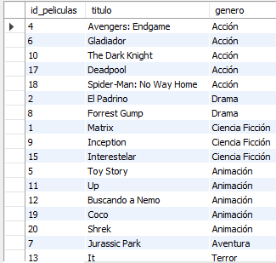

Vista2: peliculas_mas_vistas

Descripción: esta vista se encarga de visualizar en un ranking las películas más vistas de la plataforma

Objetivo: es necesaria esta vista para ver cuál es la película más vista o las películas más vistas por los usuarios y de alguna forma recomendarlas en la plataforma

Tablas/Datos: está conformada por id y titulo de películas de la tabla películas y la cantidad de reproducciones que registra la tabla reproducciones

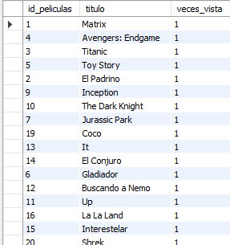

1. Funciones

Función1: peliculas_por_actor

Descripción: es una función que recibe como para metro un id _actor y retorna las películas que participo ese actor

Objetivo: tiene como objetivo, filtrar y mostrar las películas en las cuales integra el actor en cuestión

Tablas/Datos que manipulan: utiliza la tabla de peliculas_y_actores para obtener esta info.

1. Stored Procedures

Procedimiento1:

Nombre del procedimiento almacenado: (Indicar el nombre del procedimiento almacenado).

Descripción: (Proporcionar una explicación clara y técnica de qué hace el procedimiento almacenado. Por darles un ejemplo pueden tener una descripción como la siguiente: Este procedimiento almacenado registra una nueva venta en la base de datos. Recibe como parámetros el cliente_id, el producto_id y la cantidad. Inserta un nuevo registro en la tabla ventas y actualiza el stock disponible en la tabla productos.)

Objetivo: (Explicación de por qué el procedimiento almacenado es necesario y qué problema resuelve o qué función cumple en el sistema en general. Por darles un ejemplo pueden tener un objetivo como el siguiente: Simplificar y centralizar el proceso de registrar ventas y actualizar el inventario, asegurando la consistencia de los datos y reduciendo la posibilidad de errores manuales. Este procedimiento facilita la gestión de ventas en el sistema al automatizar pasos clave del proceso de venta.)

Tablas/Datos: (En esta sección pueden indicar por texto que tablas están involucradas en el procedimiento almacenado, y también pueden mostrar una captura de pantalla con el ejemplo del procedimiento almacenado y con parte de lo que les devuelve o el resultado del procedimiento almacenado).

Procedure1: obtener_peliculas_mas_vista

Descripción: este procedimiento muestra en top las películas más vistas, según la cantidad de accesos de cada usuario.

Objetivo: tiene como objetivo mostrar a los usuarios un top de películas más vistas y recomendar

Tablas/Datos que manipulan: utiliza las tablas películas y reproducciones

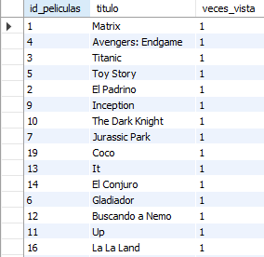

1. Triggers

Forma

Trigger1:

Nombre del trigger: (Indicar nombre del trigger).

Descripción: (Explicación general del trigger, incluyendo qué hace y cuándo se activa. Por darles un ejemplo pueden tener una descripción como la siguiente: Este trigger se activa después de cada actualización en la tabla productos. Registra los cambios en los precios de los productos en una tabla de auditoría, guardando el ID del producto, el precio anterior, el nuevo precio y la fecha del cambio).

Objetivo: (Explicacion de por qué el trigger es necesario y qué problema resuelve o qué función cumple en el sistema en general. Por darles un ejemplo pueden tener un objetivo como el siguiente: Mantener un registro histórico de los cambios de precios para fines de auditoría y análisis de tendencias. Esto permite a la empresa rastrear la evolución de los precios de los productos a lo largo del tiempo, lo que es crucial para la toma de decisiones en estrategias de precios y para cumplir con requisitos de transparencia y control interno).

Evento disparador: (Indicar que evento o acción activa el trigger, por ejemplo INSERT o UPDATE o DELETE).

Tabla asociada: (Indicar la tabla principal a la que está asociado el trigger).

Tablas afectadas: (Indicar la lista de todas las tablas que son modificadas o consultadas por el trigger).

Trigger1: after_insert_reproduccion

Descripción: facilita el ingreso las reproducciones por un usuario de una pelicula en específico recibe la id_peliculas, el id usuario, la fecha y la duración de la película

Objetivo: tiene como objetivo agregar cada reproducción de cada pelicula por usuario

Tablas involucradas: reproducciones y peliculas